IFES TAMBÉM É INDÍGENA:
Atividade do dia do Índio de 2018 no Ifes Aracruz-ES
Thalismar Gonçalves, thalismar.goncalves@ifes.edu.br, Ifes, Campus Aracruz-ES
Glaudertone Andrade de Barcellos , glaudertone@ifes.edu.br, Ifes, Campus Aracruz-ES

Resumo
Atividade de ensino realizada no dia do Índio de 2018, no Instituto Federal do Espírito Santo (Ifes), campus Aracruz-ES, com objetivo de promover a reflexão sobre as resistências e a presença dos povos indígenas no Brasil, e em particular em Aracruz, que é o único município capixaba com terras indígenas demarcadas. Tal atividade foi desenvolvida pelos alunos a partir dos seguintes enfoques: desconstrução de visões distorcidas sobre os indígenas, promoção da visibilidade da presença indígena na cultura brasileira e descrição do processo histórico de lutas pelos territórios indígenas em Aracruz.
Palavras-chaves: Povos Indígenas; Dia do Índio; Aracruz-ES; Lei 10.645/2008; Tupinikim/Guarani.
Introdução e contextualização
A proposta da atividade de ensino foi contribuir com a reflexão sobre as resistências e a presença dos povos indígenas no Brasil, e em particular em Aracruz, que é único município do Espírito Santo com terras indígenas demarcadas. Aracruz localiza-se a cerca de 70 km ao norte de Vitória e possui uma população indígena aldeada de aproximadamente 4.000 indivíduos, pertencentes as etnias Tupinikim e Guarani. Tratou-se de um processo de produção e exposição de materiais informativos que denominamos de “Ifes também é indígena”.
Durante o processo de colonização e a formação do que viria ser o território nacional brasileiro, os povos indígenas foram duramente impactados. Entre o início do século XVI e meados do século XX, a população indígena foi quase totalmente dizimada como resultado de conflitos bélicos com os não indígenas, das doenças trazidas pelos europeus, das invasões de suas terras, das políticas indigenistas limitadas etc. Além dos processos violentos apontados anteriormente, os povos indígenas também foram impactados por políticas que visavam integrá-los ou assimilá-los à sociedade colonial e depois nacional, a partir da imposição de aspectos e valores culturais não indígenas, como foi o caso dos aldeamentos promovidos pelos Jesuítas (até por volta do final do século XVIII) e também das ações do Serviço de Proteção ao Índio (SPI), entre 1910 e 1967, por exemplo.
Apesar da correlação de forças desiguais, os povos indígenas sempre construíram estratégias de resistências ao longo da história. Desde ataques “relâmpagos” no meio da floresta contra Bandeirantes, passando pela articulação de alianças entre diferentes povos contra os invasores até a constituição do Movimento Nacional Indígena, a partir dos anos 1970 e 1980. O Movimento Nacional Indígena tem sido uma importante ferramenta política tanto na articulação dos povos indígenas como na construção de estratégias de luta para a garantia dos Direitos Indígenas (como a delimitação e regularização das terras indígenas, educação e saúde indígenas, entre outros).
No processo histórico recente de resistência indígena podemos destacar as conquistas representadas pelos direitos previstos na Constituição Federal de 1988 e a Lei No 11.645/2008. A Constituição Federal reafirmou os direitos originários sobre as terras tradicionalmente ocupadas pelos povos indígenas, abrindo possibilidades para ampliação de terras demarcadas pela Funai. Outro avanço significativo da Carta Magna foi a superação da perspectiva assimilacionista, que compreendia os indígenas como uma categoria social transitória, fadada ao desparecimento. O Art. 231 afirma: “São reconhecidos aos índios sua organização social, costumes, línguas, crenças e tradições (...)”. Durante séculos a realidade dos indígenas foi permeada por narrativas reducionistas e colonialistas que alimentaram visões preconceituosas sobre os povos originários no Brasil, reproduzidas por diversas instituições como a Igreja, os meios de comunicação e a própria Escola. Para contribuir com a difusão de conhecimentos e informações a respeito dos povos indígenas mais condizentes com as suas diversas realidades foi instituída a Lei No 11.645, de 10 de março de 2008, que prevê a inclusão no currículo oficial da rede de ensino a obrigatoriedade do tema “História e Cultura Indígena”.
Apesar dos avanços institucionais supracitados e do registro do crescimento da população indígena nas últimas décadas (conforme dados dos Censos Demográficos do IBGE), os povos indígenas no país ainda atravessam diversos desafios em diferentes contextos sociais e geográficos. A partir desse entendimento, a atividade do dia do Índio no Ifes Aracruz teve três enfoques principais:
- Desconstruir visões reducionistas e preconceituosas sobre os povos indígenas que ainda persistem em prevalecer em nossa sociedade como: a) Indígena “congelado no tempo”: nessa visão o indígena não pode se apropriar de valores e tecnologias da sociedade ocidental, correndo o risco de ser descaracterizado como povo originário. Essa visão é limitada por desconsiderar que a cultura de qualquer povo é dinâmica, ou seja, sofre alterações ao longo do tempo a partir do contato com outras culturas. E outro problema dessa leitura é que reforça um estereótipo de indígena, ligado a floresta, com trajes tradicionais e falando a língua nativa. No entanto, há toda uma diversidade de etnias e de situações dos povos indígenas no Brasil; 2) Indígena como primitivo e obstáculo para o progresso. Essa perspectiva revela-se no período atual ao associar o indígena como “preguiçoso” ou possuidor de muitas terras. Tal visão é alimentada por uma perspectiva eurocêntrica e capitalista sobre o trabalho e a terra. Para os povos indígenas, apesar de toda diversidade étnica, a dinâmica do trabalho está associada a obtenção de meios de subsistência a partir de uma relação com a natureza/terra que não se limita a lógica mercantil.
- Promover a visibilidade dos aspectos culturais e valores dos povos indígenas presentes na cultura do povo brasileiro. Além das visões distorcidas mencionadas anteriormente, um aspecto marcante do contato desigual entre os povos indígenas e os colonizadores é a invisibilidade da presença indígena em diversos aspectos culturais do Brasil: vocábulos indígenas na língua portuguesa falada no Brasil (abacaxi, caatinga, capim, jabuti, mingau etc), toponímias (Paraná, Guarujá, Ecoporanga etc), culinárias (mandioca, outras raízes, peixes etc), hábitos (tomar banho diariamente, descansar em rede etc), entre outros.
- Descrever o processo histórico de luta pela demarcação das terras indígenas no município de Aracruz. Nesse ponto privilegiamos informações sobre a luta histórica entre os povos indígenas de Aracruz (Tupinikim e Guarani) que durou mais de 40 anos contra empresa multinacional Aracruz Celulose.
Processo de construção da atividade “Ifes também é indígena” e resultados
A referida atividade de ensino não foi realizada a partir de uma ou mais turmas, de forma isolada. Mas, a partir de um coletivo de estudantes de diferentes turmas (entre os 2º e 4º anos) que foi articulado a partir de um grupo de estudos sobre a temática indígena em 2017, como parte do Núcleo de Estudos sobre Povos Tradicionais e Originários (Nepto). O “Ifes também é indígena” contou ainda com a participação do Grêmio Anísio Teixeira (GAT) e setores do Ifes como a Coordenadoria de Atendimento Multidisciplinar (CAM) e a Coordenadoria de Gestão Pedagógica (CGP).
O resultado da atividade foi a exposição de cartazes e fotografias nas paredes do campus com informações que dialogam com os três enfoques destacados na introdução: desconstruir visões reduzidas sobre os povos indígenas, promover a visibilidade da presença indígena na cultura brasileira e descrever o processo de luta pelos territórios indígenas em Aracruz.
Essa atividade de ensino foi realizada a partir dos seguintes procedimentos:
1. Reunião com os estudantes para construção teórica e conceitual sobre a atividade “Ifes também é indígena”;
2. Definição dos temas a serem pesquisados e materiais a serem construídos;
3. Foram definidos os seguintes temas a serem trabalhadores pelos estudantes: diversidade étnica dos povos indígenas; palavras de origem indígenas na Língua Portuguesa falada no Brasil; Toponímias indígenas: municípios do Espírito Santo e localidades de Aracruz; hábitos e costumes de origem indígena; matérias jornalísticas sobre conflitos territoriais envolvendo indígenas; interculturalidade: diálogo entre culturas indígenas e culturas não indígenas; charges sobre a temática indígena; cronologia da luta pelos territórios indígenas em Aracruz; saúde indígena;
4. A partir dos temas, os estudantes realizaram pesquisas, sob orientações dos professores, e construíram cartazes, fixando-os nas paredes do campus;
5. Além das pesquisas e cartazes, foi montado um painel com a reprodução de uma fotografia histórica do encontro entre duas lideranças indígenas Tupinikim e Guarani no final dos anos 1960 ou início dos anos 1970, em Santa Cruz (Aracruz). O referido painel representou o ponto inicial da exposição “Ifes também é indígena”.

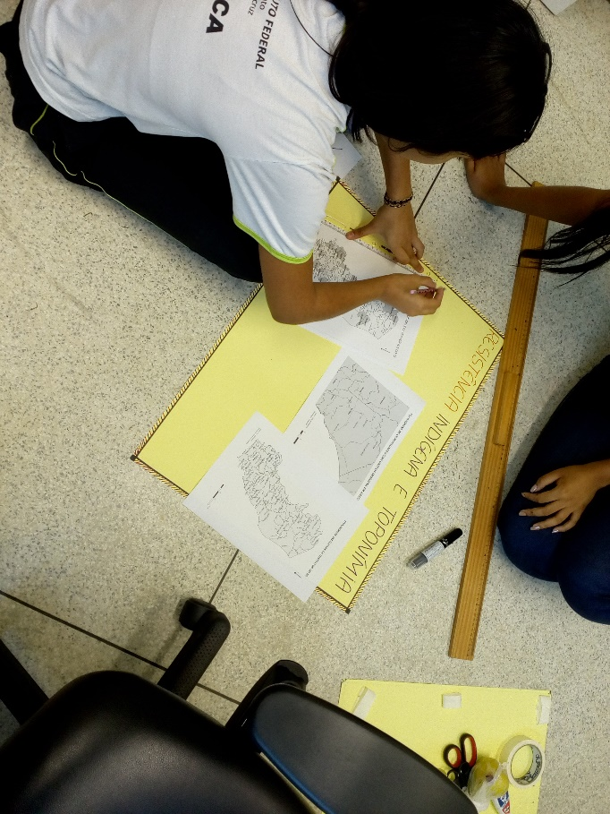
Figura 1 – Estudantes construindo cartazes sobre toponímias indígenas

Fonte: foto do autor

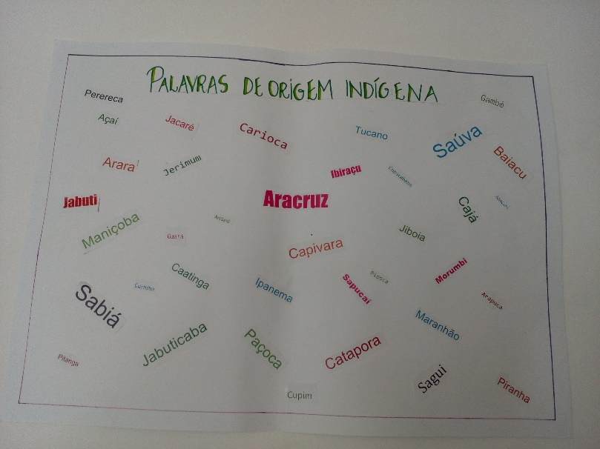
Figura 2 – Palavras de origem indígena
Fonte: fotografia do autor.

Figura 3 – Estudante montando o painel inicial do “Ifes também é indígena”
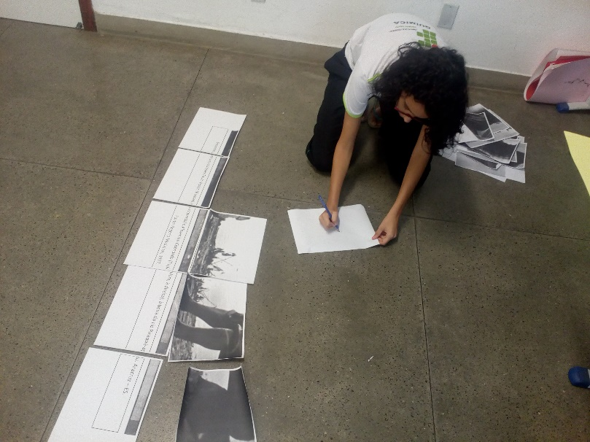

Fonte: fotografia do autor.

Figura 4 – Painel “Ifes também é indígena”
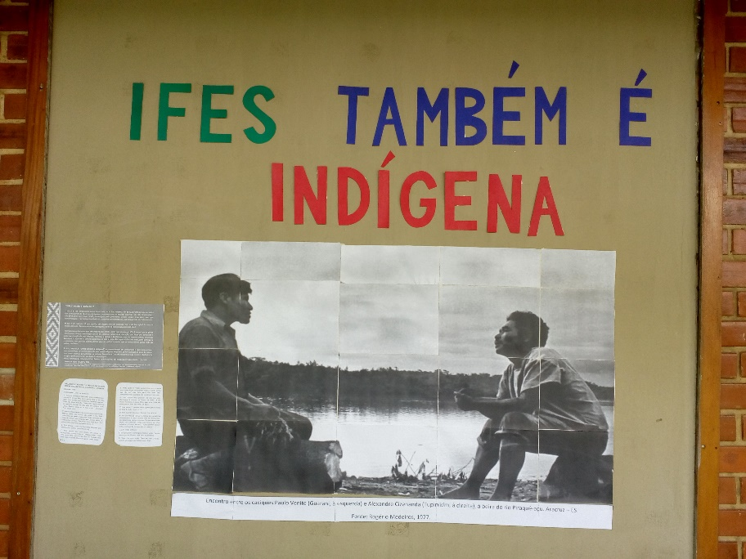
Fonte: fotografia do autor.

Figura 5 – Diversidade étnica dos povos indígenas no Brasil
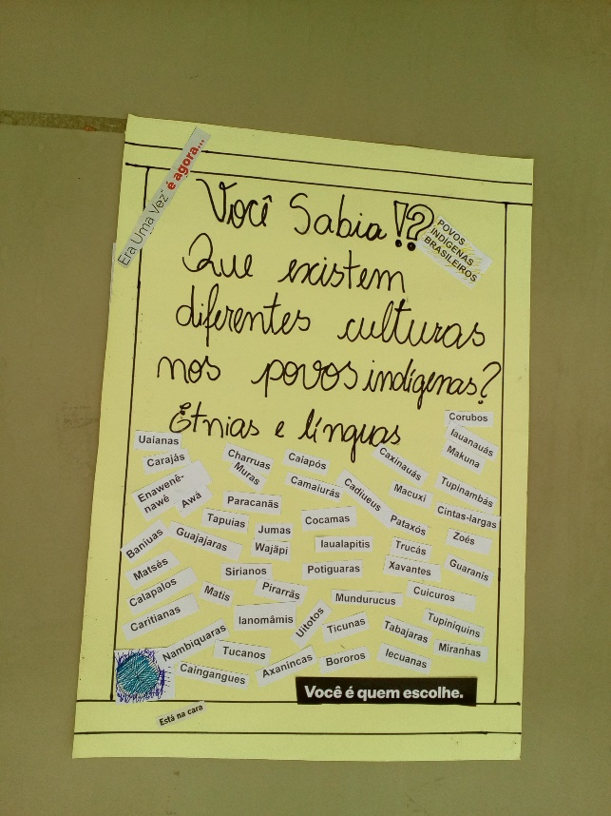
Fonte: fotografia do autor.

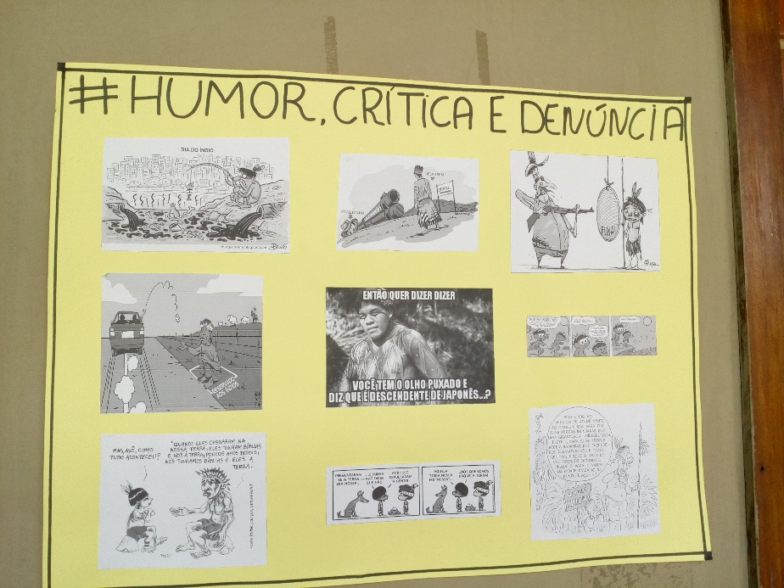
Figura 6 – Charges sobre a temática indígena

Fonte: fotografia do autor.

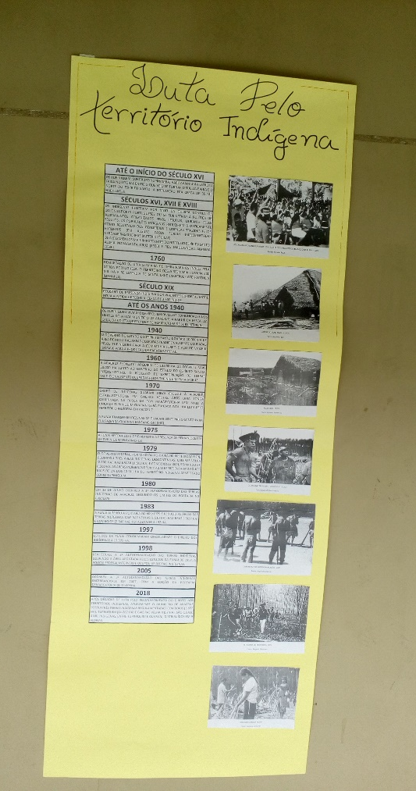
Figura 7 – Cronologia da luta pelos territórios indígenas em Aracruz

Fonte: fotografia do autor

Considerações finais
A presente atividade de ensino atingiu seus objetivos iniciais. O envolvimento dos alunos no processo de pesquisa e confecção dos materiais impactou diretamente na aprendizagem dos envolvidos sobre a temática indígena. A exposição dos materiais informativos proporcionou aos demais estudantes do Ifes uma oportunidade para conhecerem um pouco mais sobre os povos indígenas do Brasil e, em particular, de Aracruz.
Outro aspecto relevante foi impacto de tal atividade para os estudantes indígenas do Ifes e suas lutas cotidianas contra os preconceitos. A aluna indígena Ane Emanuele, do 4º Química Matutino, considerou que a atividade contribuiu para desconstruir a imagem estereotipada sobre os povos indígenas. Ela afirmou que “com a colonização a gente mudou. Foi preciso. A gente foi obrigado a mudar. Hoje utilizamos recursos dos brancos a favor do nosso povo. Para lutar por nossos direitos cada vez mais. E acho muito legal a iniciativa. A escola é um ambiente com muita diversidade.”
Para o estudante Olavo Santiago, que integrava a gestão do Grêmio Anísio Teixeira(GAT): “A intervenção do dia do Índio foi uma nova e informativa experiência para a comunidade do Ifes, Campus Aracruz. A atividade trouxe fatos que desmentiam mentiras e estereótipos sobre os índios e sua realidade. É, também, uma forma de apoio a sua luta diária contra o preconceito, contra o abuso de grandes fazendeiros, e a favor de seus ideais, de sua cultura, de suas crenças. Essa intervenção agregou a grande diversidade indígena, reafirmando as importantes contribuições em vários âmbitos para a sociedade brasileira.”
Segunda a estudante Isabela Gomes Bastos, do 2º ano Química B, a experiência de participar dessa atividade foi enriquecedora e lhe permitiu se identificar ainda mais com a questão indígena: “Participar da intervenção do dia do índio foi para mim uma experiência enriquecedora. Nesse projeto eu tive contato com informações sobre a luta diária dos povos indígenas que eu jamais teria contato. Conheci pessoas com quem eu não costumava trocar ideias. Descobri que eu tenho ainda mais afinidade pelo assunto do que eu imaginava, e já estou me disponibilizando para as próximas intervenções. ”
Apesar dos aspectos positivos políticos e pedagógicos ressaltados, a referida atividade não teve uma participação efetiva dos estudantes indígenas em seu processo de construção. No entanto, mais recentemente, observamos uma aproximação maior dos estudantes indígenas com o Núcleo de Estudos Afro-Brasileiros e Indígenas (Neabi), o que poderá refletir na inserção orgânica dos mesmos em atividades como o “Ifes também é indígena” nos anos seguintes.
Figura 8 – Alguns estudantes indígenas do Ifes Aracruz
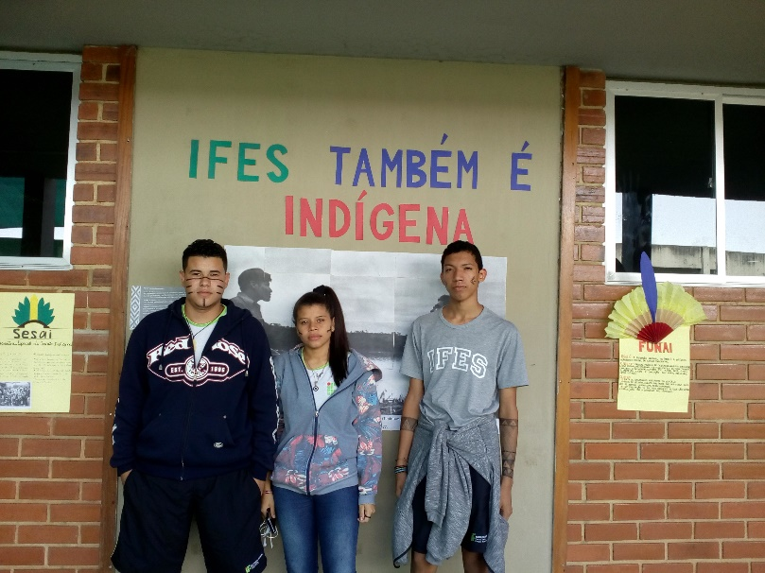
Fonte: fotografia do autor.

Referências teóricas
LOUREIRO, Klitia; TEAO, Kalna Mareto. História dos Índios do Espírito Santo. ed. Vitória: Editora do autor, 2009.
LUCIANO, Gersem dos Santos. O Índio Brasileiro: o que você precisa saber sobre os povos indígenas no Brasil de hoje. Brasília: Ministério da Educação, Secretaria de Educação Continuada, Alfabetização e Diversidade; LACED/Museu Nacional, 2006.
SCHUBERT, Arlete Pinheiro. Lutas Territoriais Tupinikim: saberes e lugares conhecidos. Curitiba: Editoria APPRIS, 2018.

Nepto refere-se um coletivo formado por professores (Glaudertone e Thalismar) e estudantes do ensino médio técnico e superior envolvidos em atividades de pesquisa, de extensão e grupo de estudo sobre a temática indígena desde 2017, no Ifes Aracruz.
Neabi é um espaço instituído no Ifes para estudar, formular e implementar políticas relacionadas à educação das relações étnico-raciais.

